Príloha č. 1 Výzvy

**Technická špecifikácia predmetu zákazky**

**I. vymedzenie predmetu zákazky**

* 1. **Názov**

Modernizácia a rekonštrukcia vonkajšieho osvetlenia areálu

* 1. **Opis predmetu zákazky**

Modernizácia a rekonštrukcia vonkajšieho osvetlenia objektu úradu vrátane jeho optimalizácie a eliminácie tmavých miest areálu, s prihliadnutím na platné predpisy a normy v súlade s Integrovaným národným energetickým a klimatickým plánom na roky 2021-2030.

# II. technickÉ ŠPECIFIKÁCIE PREDMETU ZÁKAZKY

**2.1 Súčasný stav**

1. **Všeobecne**

V súčasnosti areál osvetľuje 18 ks exteriérových svietidiel, z toho 10 stožiarových svietidiel a 8 exteriérových svietidiel umiestnených na fasádach budov. Vonkajšie osvetlenie areálu je rozdelené do dvoch logických celkov a to vo vonkajšej časti areálu pred budovou (ďalej len „PARKOVISKO“) a vo vnútornej časti areálu za budovou úradu (ďalej len „DVOR“).

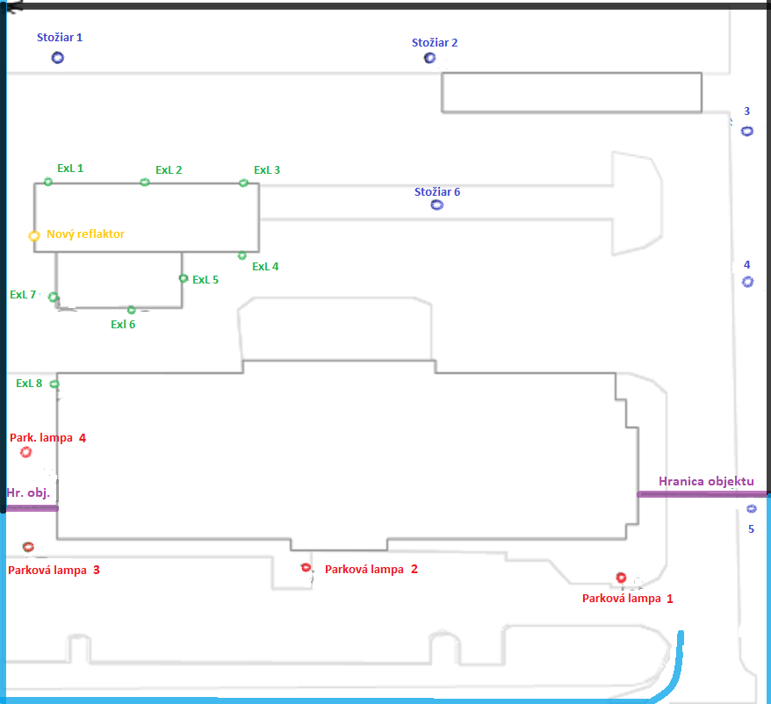

Obrázok : nákres areálu

*Legenda k obrázku č. 1:*

**Stožiar 1 – 6**  – stožiare vysoké 9,5 m pri severnej časti areálu úradu a na ploche areálu

**Parková lampa** **1 - 4** – parková lampa na stožiaroch 4 m

**ExL 1 – 8**  – exteriérové lampy na fasáde budov

**Nový reflektor** – doplňujúce osvetlenie na fasáde budovy

**Hranica objektu** – hranica predeľujúca areál na DVOR a PARKOVISKO

Plot – pletivový na zatrávnenej ploche v časti parkovisko pred budovou areálu

**Plot –** betónový plot v časti DVOR ohraničujúci areál od susediacich pozemkov

Na PARKOVISKU, časť areálu pred budovou, sa nachádzajú 3 stožiarové parkové svietidlá, ktoré sú napájané medeným elektrickým vedením (CYKY, vybudované počas rekonštrukcie budovy úradu v roku 2008 ). Na predmetné elektrické vedenie je napojená jedna parková lampa, ktorá sa nachádza na zatrávnenej ploche z bočnej strany hlavnej budovy v časti DVOR. Predmetné medené elektrické vedenie je vedené zo stožiarovej lampy umiestnenej na hranici (pred vstupnou autobránou), ktorá rozdeľuje logicky časti osvetlenia PARKOVISKA a DVORA.

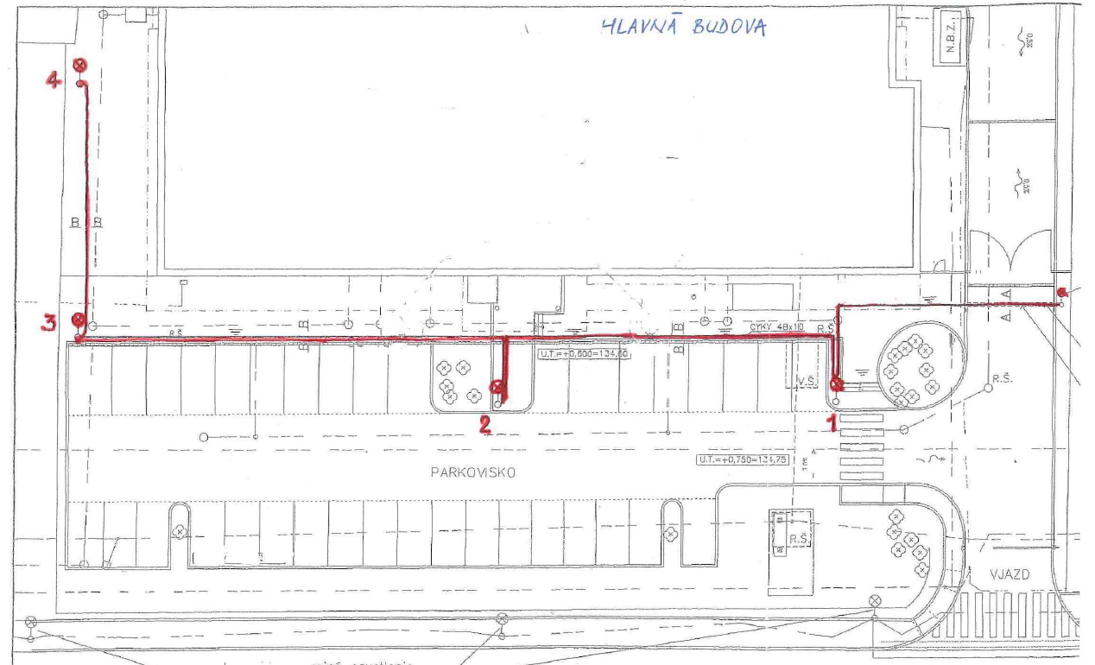 Obrázok 2: Skutočné vyhotovenie medeného vedenia na parkovisku

V priestore DVOR sa nachádza, vrátane stožiarového svietidla na hranici DVORA a PARKOVISKA, 6 ks stožiarových svietidiel na oceľových stožiaroch s výložníkom typu JB 10, ktoré sú napájané starým hliníkovým elektrickým vedením (AYKY). Jednotlivé stožiare dosahujú výšku vrátane výložníkov 9,5 m od päty stožiaru.

Na objekte autodopravy, ktorá sa nachádza v časti DVOR, je umiestnených 7 ks nástenných exteriérových svietidiel. 1 ks exteriérového svietidla sa nachádza aj na fasáde hlavnej budovy NBÚ, zo strany od pekární. Svetelné zdroje svietidiel sú typu 444 23151 X, a sú vybavené starými sodíkovými výbojkami SHC 150 W, čo je z hľadiska spotreby energie neefektívne a z aspektu intenzity osvetľovacích bodov nevyhovujúce súčasným normám (STN EN 13201-2:2017-02). Napájanie exteriérového osvetlenia je realizované z rozvádzača svetla (RS) umiestneného   
v rozvodni NN, kde je inštalované ovládanie cez súmrakový spínač. Osvetlenie je možné ovládať aj manuálne. Rozvádzač svetla (RS) je pripojený káblom AYKY 4B x 25, z tretieho poľa rozvádzača hlavného (RH) na 1. podlaží budovy.

1. **Technický popis:**

Vonkajšie osvetlenie je pripojené na distribučnú sieť ZSD, a.s. z rozvádzača RS, nainštalovaného v rozvodni NN. Rozvádzač RS je pripojený káblom AYKY 4B x 25 mm2 z hlavného rozvádzača HR pole č. 3, istený ističom J2RU50B 50A/3. Rozvádzač je v RS istený poistkami E33/35A/3, spínanie lámp je cez stykač V40E 40A/500V. Nástenný OCEP rozvádzač typ RS, In 63A, Un 500V, 50Hz, v.č.1/XII, vyrobili Pozemné stavby n.p. Bratislava, Montážny závod Stavomontáže v r. 1998. Stožiarové lampy (6ks) na nádvorí (DVOR) so svetelnými zdrojmi á 1 SHC 150W/230V IP 23, sú z RS pripojené káblom AYKY 4B x 25 mm2, ktorý je smyčkovaný medzi lampami a uložený v zemi. Každá stožiarová lampa v úseku od svorkovnice po svorku svietidla je pripojená káblom CYKY 3C x 1,5 mm2, istená poistkou E27/A10/1. Stožiarové parkové lampy na parkovisku (3 ks) a z bočnej strany budovy na zatrávnenej ploche (DVOR) (1 ks) so svetelnými zdrojmi á 1 70W/230V, sú pripojené z RS káblom CYKY 4B x 10 mm2, ktorý je smyčkovaný medzi lampami a uložený v zemi. Každá pouličná lampa v úseku od svorkovnice po svorku svietidla je pripojená káblom CYKY 3C x 1,5 mm2, istená poistkou OEZ PV10 6A gG 120kA. Ovládanie vonkajšieho osvetlenia je v RS prepínačom pre ručné ovládanie alebo cez súmrakový spínač.

Rozvádzač HR je samostatne stojaci OCEP rozvádzač so šiestimi poliami, rozvádzač vyrobili Pozemné stavby, n.p. Bratislava, montážny závod Stavomontáže, v.č. 1/VI, In 1000 A, Un 3x220/380V, IP 40/20, r.v. 1987.

**2.2 Požadovaný stav**

Pri realizácii modernizácie osvetlenia areálu úradu je nevyhnutné dodržať nielen platné predpisy a normy, ale aj reflektovať na *“Integrovaný národným energetický a klimatický plán na roky 2021-2030”* a ostatné environmentálne zamerané smernicami. V rámci modernizácie osvetlenia je požadovaná výmena stožiarov a výložníkov za hliníkové, výmena svetelných zdrojov za LED technológie, ako aj výmena silovej kabeláže za medenú, čo je spojené s realizáciou výkopových prác. Výkopové práce a práce súvisiace s osadením nových stožiarov musia byť realizované tak, aby nezasahovali do susediacich pozemkov. Súčasťou dodávky predmetu zákazky musí byť aj projektová dokumentácia, či prípadné doplnenie istiacich prvkov v rozvádzači, upevnenie exteriérových svietidiel na fasádu budovy objektu bez nutnosti zásahu do fasády budovy a po spustení a odskúšaní doklad o východiskovej revízii elektrického zariadenia, ale aj likvidácia odpadu a terénne úpravy po zemných a výkopových prácach. Pre zapínanie osvetlenia je podmienkou, aby sa exteriérové osvetlenie upevnené na budove autodopravy ovládalo jedným ovládačom spolu so stožiarovým osvetlením. Ovládanie osvetlenia sa požaduje ako súmrakovým spínačom, tak aj manuálnym ovládaním (napr. pri poruche spínača, revízii, servise atď.). Svetelno-technický návrh riešenia bol vypracovaný na základe technických konzultácií so spoločnosťou CEVO, s.r.o. a nasimulovaný na originálnych svetelných produktoch SIEMENS tak, aby zabezpečovalo maximálne možné rovnomerné osvetlenie požadovaných plôch s priemernou úrovňou osvetlenosti 10 lx. Vzhľadom na navrhnuté customizované riešenie a špecifickosť vyžarovacích kriviek svetelných zdrojov v riešení je pri realizácii ekvivalentnými produktami potrebné predložiť v rámci ponuky svetelno-technické výpočty deklarujúce splnenie technických parametrov osvetlenia areálu.

**2.3 Rozsah predmetu zákazky**

Verejný obstarávateľ v rámci modernizácie osvetlenia požaduje výmenu všetkých exteriérových svietidiel za LED svietidlá tak, aby bola dosiahnuté maximálne rovnomerné osvetlenie plochy s úrovňou osvetlenia minimálne 10 lx.

V rámci realizácie predmetu zákazky sa požaduje:

1. výmena 3 ks stožiarov v časti PARKOVISKO,
2. výmena 6 ks pôvodných stožiarov v časti DVOR,
3. výmena 8 ks exteriérových svietidiel na fasáde budov – súčasťou výmeny 6 ks svietidiel je požadovaná montáž redukcia priemeru nástennej konzoly, z dôvodu, že pri výmene svietidiel nie je možný zásah do fasády budovy
4. výmena svietidla na pôvodnom stožiari v časti DVOR so zachovaním pôvodného stožiaru,
5. dodávka, montáž a napojenie 1 ks reflektoru na fasádu budovy autodopravy
6. výmena napájacieho vedenia z rozvádzača za medený kábel CYKY-J 4x16 vrátane výmeny rozvádzača v rozvodni s riadením osvetlenia pomocou hodín so zabudovaným astronomickým kalendárom. Nové vedenie je požadované po jestvujúcej trase vedenia (viď. nákres), pričom výkop sa predpokladá v zeleni v hĺbke 80 cm. V rámci výkonu týchto prác verejný obstarávateľ požaduje odvoz prípadného výkopu na skládku, pokládku nového vedenia vrátane pokrytia fóliou a následného uvedenia do pôvodného stavu vrátane opätovného zatrávnenia plochy výkopu, resp. jej uvedenie do pôvodného stavu.

**2.3.1 Technické riešenie požiadavky na predmet zákazky**

V rámci prípravy návrhu riešenia boli vykonané z dôvodu, že úrad nedisponuje odbornými kapacitami, odborné technické konzultácie so spoločnosťou CEVO, s.r.o., ktorá vykonala viaceré modelové merania na základe požiadaviek. Boli vykonané svetelno-technické výpočty. Vyhovujúce merania boli preukázané v rámci simulácie osvetlenia rekonštrukcie s produktami SIEMENS, ktoré v súbore spĺňali požiadavky kladené na funkčnosť osvetlenia areálu minimálne 10 lx.

V rámci vyhovujúceho navrhnutého riešenia sa požaduje:

1. výmena 3 ks pôvodných stožiarov na PARKOVISKU za hliníkové stožiare bez výložníka a osadenie 3 ks svietidiel s príkonom 45 W
2. výmena 3 ks pôvodných stožiarov pozdĺž severného plotu za nové hliníkové stožiare výšky 8 m bez výložníkov a osadenie 3 ks svietidiel s príkonom 62W, z toho 2 ks s optickým systémom DW50 a 1 ks s optickým systémom DM50. Súčasťou výmeny stožiarov je aj výmena napájacieho vedenia za vodič CYKY 4x10 a uzemnenie stožiarov
3. výmena 3 ks pôvodných stožiarov v časti DVOR za nové hliníkové stožiare výšky 7 m s výložníkmi (vyloženie 1,5 m, výška 1,0 m) a osadenie 3 ks svietidiel s príkonom 62 W a optickým systémom DW50.
4. výmena 8 ks pôvodných svietidiel na fasáde budov za svietidlá s príkonom 15,4W a optickým systémom DW10. V rámci tejto výmeny nie je možný zásah do fasády objektu a preto je požadovaná montáž na pôvodnú konzolu osadením redukcie v priemere pôvodnej konzoly.
5. výmena 1 ks pôvodného svietidla s ponechaním pôvodného stožiara 4 m za svietidlo s príkonom 15,4 W a optickým systémom DM50.
6. dodávka, montáž a napojenie 1 ks reflektoru na fasádu budovy s príkonom 10W.
7. výmena napájacieho vedenia z rozvádzača za medený kábel CYKY 4x16 vrátane výmeny rozvádzača v rozvodni s riadením osvetlenia pomocou hodín so zabudovaným astronomickým kalendárom.

Výsledné vizuálne riešenie pozostáva z novoosadených stožiarov vo výškach:

* 6 m stožiaroch v časti PARKOVISKO 3 + 1ks,
* 8 m stožiaroch bez výložníka popri plote časť DVOR 3 ks
* 7 m stožiaroch s výložníkom 1 m v priestranstve DVOR 3 ks

Technické požiadavky na riešenie ako aj identifikácia vyhovujúcich produktov pre riešenie, identifikácia meraných produktov, ktoré v súbore spĺňajú požiadavky na osvetlenie, vrátane ich technických parametrov ako aj minimálne požiadavky na prípadné ekvivalentné produkty sú uvedené v časti **TECHNICKÁ ŠPECIFIKÁCIA ROZSAHU PREDMETU ZÁKAZKY A POPIS NAVRHOVANÝCH PRODUKTOV**, ktorý tvorí samostatnú prílohu tejto technickej špecifikácie spolu s technickými listami meraných produktov.

**2.4 Obmedzenia pri realizácii predmetu zákazky**

Modernizácia vonkajšieho osvetlenia objektu bude realizovaná ohláškou ako stavebné úpravy a udržiavacie práce na pozemku vlastníka. Podmienkou pre realizáciu predmetu zákazky je, aby všetky práce súvisiace s výmenou stožiarov umiestnených pri oplotení areálu a ostatné výkopové práce boli vykonané bez nutnosti zásahu do susediaceho pozemku. Z vyššie uvedeného dôvodu, je pri osadení nových stožiarov pri oplotení úradu na severnej strane pozemku odporúčané využitie pôvodného základu stožiaru, tak aby bola splnená podmienka nezasiahnutia do susediaceho pozemku. Pri stožiaroch nachádzajúcich sa v priestoroch areálu úradu sa požaduje výmena stožiarov vrátane základu. Požadovaná výmena elektrického vedenia podľa bodu 2.3.1 podbod 7 musí byť vykonaná po pôvodnej trase. Výmena exteriérových svietidiel na fasáde budov sa vyžaduje vykonať bez nutnosti zásahu do fasády budovy, t.z. bez demontáže konzol a nasadením na pôvodné konzoly, ktoré slúžia na upevnenie svietidiel.

**III. Všeobecné požiadavky na dodávku predmetu zákazky**

1. **Miesto plnenia**

Slovenská republika, Bratislava V.

1. **Zabezpečenie predmetu zákazky prostredníctvom subdodávateľov alebo zmluvných partnerov**

V prípade, že časť predmetu zákazky bude úspešný uchádzač zabezpečovať prostredníctvom subdodávateľa alebo zmluvných partnerov, je povinný uviesť % podielu z predmetu zákazky, ktoré má v úmysle zadať subdodávateľovi.

1. **Legislatívne požiadavky na dodávku predmetu**

Všetky služby, práce ako aj ostatné úkony a s tým spojené technologické postupy, ktoré budú dodávateľom vykonávané a aplikované v rámci rekonštrukcie a modernizácie vonkajšieho osvetlenia areálu, je potrebné vykonať v súlade s platnými všeobecne záväznými právnymi predpismi Slovenskej republiky a platnými technickými normami. Pred odovzdaním diela verejný obstarávateľ požaduje predložiť všetky revízne správy vrátane nákresov a sprievodnej dokumentácie.

1. **Variantné riešenia**

Záujemcom sa neumožňuje predložiť variantné riešenie vo vzťahu k požadovanému rozsahu predmetu zákazky. Ak súčasťou ponuky bude aj variantné riešenie, nebude toto zaradené do vyhodnocovania ako samostatná ponuka. Pri predložení ponuky sa však pripúšťa zmena použitých produktov, materiálov, pričom za ekvivalentné produkty sú považované také produkty, ktorými je možné dosiahnuť rovnaký výsledok navrhovaného riešenia, t. z. osvetlenia požadovanej plochy minimálne však s požadovanými technickými parametrami tak ako je uvedené pri jednotlivých produktoch v časti **TECHNICKÁ ŠPECIFIKÁCIA ROZSAHU PREDMETU ZÁKAZKY A POPIS NAVRHOVANÝCH PRODUKTOV.**

1. **Odporúčania a minimálne požiadavky na ponuku**
2. Verejný obstarávateľ v rámci realizácie predmetu zákazky požaduje dodanie navrhnutých produktov, ktoré zabezpečia účel modernizácie osvetlenia úradu. V prípade predloženia ponuky s použitím ekvivalentných produktov požaduje splnenie minimálnych technických parametrov kladených na produkty, tak ako je uvedené v časti **TECHNICKÁ ŠPECIFIKÁCIA ROZSAHU PREDMETU ZÁKAZKY A POPIS NAVRHOVANÝCH PRODUKTOV.**
3. Verejný obstarávateľ bude akceptovať použitie produktov aj inej značky, avšak, za ekvivalenty bude považovať len také produkty, ktoré budú spĺňať minimálne technické parametre uvedené v časti **TECHNICKÁ ŠPECIFIKÁCIA ROZSAHU PREDMETU ZÁKAZKY A POPIS NAVRHOVANÝCH PRODUKTOV** alebo budú disponovať lepšími technickými parametrami ako produkty navrhnuté verejným obstarávateľom a to len za podmienky, že v rámci predloženej ponuky budú predložené svetelno-technické výpočty, z ktorých bude zrejmé, že navrhované ekvivalentné produkty v rámci modernizácie v súbore splnia požiadavku s priemernou úrovňou osvetlenosti 10lx. Navrhnutie produktov, ktoré nebudú spĺňajú minimálne technické parametre identifikované verejným obstarávateľom alebo dodávateľ nepreukáže svetelno-technickými výpočtami priemernú úroveň osvetlenosti požadovanej plochy minimálne 10lx je dôvodom na vylúčenie ponuky. Vzhľadom na vyššie uvedené, verejný obstarávateľ odporúča pri predkladaní ponuky použitie navrhnutých produktov, ktorých bližšia špecifikácia je uvedená v časti **TECHNICKÁ ŠPECIFIKÁCIA ROZSAHU PREDMETU ZÁKAZKY A POPIS NAVRHOVANÝCH PRODUKTOV.**
4. Verejný obstarávateľ bude akceptovať ekvivalentné produkty v riešení za podmienky, že dodávateľ prehlási, že nim predložená ponuka je v súlade s požiadavkami verejného obstarávateľa a preukáže splnenie podmienok na ekvivalentné produkty predložením technických listov k produktom a technickej dokumentácie. Ponuka predložená s ekvivalentnými produktami, ktoré nebudú spĺňať minimálne technické parametre stanovené verejným obstarávateľom alebo dodávateľ nepreukáže svetelno-technickými výpočtami priemernú úroveň osvetlenosti požadovanej plochy minimálne 10lx je dôvodom na vylúčenie ponuky.
5. Do výslednej ceny v rámci predloženej ponuky je uchádzač povinný zahrnúť všetky tovary, služby a práce, ktoré sú nevyhnutné na riadne odovzdanie diela do prevádzky vrátane výkopových prác, montáže nových zariadení, demontáže starých zariadení, výmenu kabeláže, podružného materiálu, pridružené výkony nevyhnutné na riadne odovzdanie diela vrátane odvozu odpadu, dopravy, dodania projektu skutočného vyhotovenia (4 exempláre + v elektronická podoba vo formáte DWG a PDF), administratívnych činností, ako aj vykonanie potrebných revízií, testovania.

**TECHNICKÁ ŠPECIFIKÁCIA ROZSAHU PREDMETU ZÁKAZKY A**

**POPIS NAVRHOVANÝCH PRODUKTOV v navrhovanom riešení:**

1. **Technické požiadavky a typy vyhovujúcich produktov spĺňajúce požiadavky pre výsledné riešenie**

**K bodu 2.3.1 podbod 1:**

3 ks stožiar hliníkový čiernej farby typ SAL - 60 výšky 6 metrov bez výložníka s osadením 3 ks svietidiel BGP265 LED69 v čiernej farbe (RAL 9005) s príkonom 45W a optickým systémom DW 50

**K bodu 2.3.1 podbod 2:**

3 ks hliníkové stožiare SAL - 80 výšky 8 m vo farbe inox bez výložníkov a osadenie 3 ks svetiel Unistreeet gen2 Mini BGP282 LED90 (2 ks s optickým systémom DW50 a 1 ks s optickým systémom DM50) s príkonom 65 W. Súčasťou výmeny musí byť výmena napájacieho vedenia za vodič CYKY 4x10 a uzemnenie stožiarov.

**K bodu 2.3.1 podbod 3:**

3 ks hliníkové stožiare SAL - 70K výška 7 m vo farbe inox s výložníkom WR-14/1/1,5/5 (vyloženie 1,5, výška 1 m) a osadenie 3 ks svietidiel Unistreet gen2 Mini BGP282 LED 90 s príkonom 62w a optickým systémom DW50. Súčasťou výmeny stožiarov musí byť výmena napájacieho vedenia za vodič CYKY 4x10 a uzemnenie stožiarov.

**K bodu 2.3.1 podbod 4:**

Osadenie 8 ks svietidiel Unistreet gen2 mini BGP282 LED22 s príkonom 15,4W a optickým systémom DW10. Súčasťou výmeny svietidiel je aj dodávka a montáž redukcie priemeru nástennej konzoly.

**K bodu 2.3.1 podbod 5:**

Montáž svietidla Unistreet gen2 Mini BGP282 LED s príkonom 15,4W a optickým systémom DW50 na pôvodný stožiar vo výške 4 m.

**K bodu 2.3.1 podbod 6:**

Montáž a napojenie 1 ks reflektoru na fasádu budovy typu BVP154 LED10 s príkonom 10 W.

**K bodu 2.3.1 podbod 7:**

Výmena napájacieho vedenia z rozvádzača za medený kábel CYKY-J 4x16 vrátane výmeny rozvádzača v rozvodni s riadením osvetlenia pomocou hodín so zabudovaným astronomickým kalendárom

1. **Technické parametre navrhovaných svietidiel spĺňajúce požiadavky pre výsledné riešenie**
2. **BGP 282 Unistreet Gen2**
   * krytie IP66 pre celé svietidlo, t.j. v elektrickej a optickej časti
   * stupeň ochrany svietidla proti mechanickým nárazom IK09
   * životnosť min 100 000 hod pri L90B10
   * náhradná teplota chromatickosti svetelného zdroja: 3000 K +/- % (teplá biela
   * fotobiologické riziko podľa EN IEC 62471: Riziková skupina 0
   * počiatočný vstupný príkon max. 16W a 62 W
   * teleso svietidla z hliníkovej zliatiny s povrchovou úpravou práškovou farbou v odtieni RA“ podľa výberu investora
   * uhol náklonu svetla : - 20 až + 20 stupňov
   * index podania farieb: min. Ra 70
   * optickú stranu chráni vymeniteľné tvrdené minerálne sklo
   * prepäťová ochrana min 6kV/8kV (diferenciálny/všeobecný mód)
   * účinník min. 0,95
   * asymetrická vyžarovacia charakteristika: DW10 (61ox150o, DW50 (152o-24o x 66o), DM50 (154o – 31o x 54o)
   * náveterná plocha 0,63 m2/SCx 0,0251 m2
   * hmotnosť 5,1 kg
   * účinnosť svietidla min 120 lm/W
   * certifikát ENC, ENEC+
   * prevádzková teplota svietidla: - 40 oC až + 50 oC
   * LED modul obsahuje NTC snímač (Negative Temperature Coeficient) – tepelná ochrana svietidla
   * poskytovaná záruka výrobcu je 5 rokov na svietidlo aj predradník
   * svietidlo je vybavené servisným štítkom „service tag“, ktorý je umiestnený na viditeľnom mieste na vonkajšej strane svietidla, ako aj na obale svietidla, pričom je dodaný vo forme ďalších nálepiek, ktoré môžu byť nalepené do vnútra stožiarových dvierok alebo na povrch stožiara
   * použitím smartfónu alebo tabletu a špecializovanej voľne prístupnej aplikácie táto aplikácia poskytuje nasledujúce výhody za účelom jednoduchšej inštalácie a údržby:
     + po naskenovaní servisného štítku umožňuje prístup ku konkrétnym špecifickým informáciám produktu (minimálne svetelný tok, náhradná teplota chromatickosti, typ optiky, počet LED, účinník, príkon svetla dátum výroby, výrobné číslo a pod,) ako aj samotný užívateľský a montážny návod
     + aplikácia umožňuje registráciu produktu po inštalácii na mieste za účelom registrácie produktu v rámci záručného programu
     + aplikácia umožňuje nahlásenie porúch výrobcovi, podporu diagnostikovania porúch a identifikáciu náhradných dielov
     + aplikácia umožňuje uvedenie náhradných dielov do prevádzky vo východiskovom nastavení priamo zo smartfónu

**Za ekvivalent svietidla vo výslednom riešení verejný obstarávateľ bude akceptovať svietidlo, ktoré bude disponovať minimálne nižšie uvedenými technickými vlastnosťami:**

* + krytie minimálne IP66 pre celé svietidlo, t.j. v elektrickej a optickej časti
  + stupeň ochrany svietidla proti mechanickým nárazom minimálne IK07
  + životnosť min. 100 000 hod pri L90B10
  + náhradná teplota chromatickosti svetelného zdroja: 3000 K +/- % (teplá biela)
  + fotobiologické riziko podľa EN IEC 62471: Riziková skupina 0
  + počiatočný vstupný príkon max. 16W a 62 W
  + svetlo je možné nakloniť – minimálny uhol náklonu svetla : - 20 až + 20 stupňov
  + index podania farieb: min. Ra 70
  + chránená optická strana svietidla
  + prepäťová ochrana min 6kV/8kV (diferenciálny/všeobecný mód)
  + účinnosť svietidla min 120 lm/W
  + certifikát ENC, ENEC+
  + prevádzková teplota svietidla min od - 30 oC až + 50 oC
  + disponuje tepelnou ochranou svietidla
  + poskytovaná záruka výrobcu je požadovaná minimálne 3 roky na svietidlo
  + možnosť použitia smartfónu alebo tabletu a špecializovanej voľne prístupnej aplikácie, ktorá bude poskytovať minimálne :
    - možnosť identifikácie typu svietidla s identifikovaním informácií o svietidle (minimálne svetelný tok, náhradná teplota chromatickosti, typ optiky, počet LED, účinník, príkon svetla, dátum výroby, výrobné číslo a pod,)
    - umožnenie nahlásenia porúch výrobcovi, a následnú podporu diagnostikovania porúch a identifikáciu náhradných dielov

1. **BGP265 TownTune**
   * krytie IP66 pre celé svietidlo, t.j. v elektrickej a optickej časti
   * stupeň ochrany svietidla proti mechanickým nárazom IK09
   * životnosť min 100 000 hod pri L90B10
   * náhradná teplota chromatickosti svetelného zdroja: 3000 K +/- % (teplá biela
   * fotobiologické riziko podľa EN IEC 62471: Riziková skupina 0
   * počiatočný vstupný príkon max. 16W a 45 W
   * teleso svietidla z hliníkovej zliatiny s povrchovou úpravou práškovou farbou v odtieni RAl podľa výberu investora
   * index podania farieb: min. Ra 70
   * optickú stranu chráni polykarbonátový UV stabilný kryt
   * prepäťová ochrana min 6kV/8kV (diferenciálny/všeobecný mód)
   * účinník min. 0,95
   * asymetrická vyžarovacia charakteristika: DW10 (61ox150o, DW50 (152o-24o x 66o
   * náveterná plocha 0,42 m2/SCx 0,033 m2
   * hmotnosť 6,8 kg
   * účinnosť svietidla min 122 lm/W
   * certifikát ENC, ENEC+
   * prevádzková teplota svietidla: - 40 oC až + 50 oC
   * LED modul obsahuje NTC snímač (Negative Temperature Coeficient) – tepelná ochrana svietidla
   * poskytovaná záruka výrobcu je 5 rokov na svietidlo aj predradník
   * svietidlo je vybavené servisným štítkom „service tag“, ktorý je umiestnený na viditeľnom mieste na vonkajšej strane svietidla, ako aj na obale svietidla, pričom je dodaný vo forme ďalších nálepiek, ktoré môžu byť nalepené do vnútra stožiarových dvierok alebo na povrch stožiara
   * použitím smartfónu alebo tabletu a špecializovanej voľne prístupnej aplikácie táto aplikácia poskytuje nasledujúce výhody za účelom jednoduchšej inštalácie a údržby:
     + po naskenovaní servisného štítku umožňuje prístup ku konkrétnym špecifickým informáciám produktu (minimálne svetelný tok, náhradná teplota chromatickosti, typ optiky, počet LED, účinník, príkon svetla dátum výroby, výrobné číslo a pod,) ako aj samotný užívateľský a montážny návod
     + aplikácia umožňuje registráciu produktu po inštalácii na mieste za účelom registrácie produktu v rámci záručného programu
     + aplikácia umožňuje nahlásenie porúch výrobcovi, podporu diagnostikovania porúch a identifikáciu náhradných dielov
     + aplikácia umožňuje uvedenie náhradných dielov do prevádzky vo východiskovom nastavení priamo zo smartfónu

**Za ekvivalent svietidla vo výslednom riešení verejný obstarávateľ bude akceptovať svietidlo, ktoré bude disponovať minimálne nižšie uvedenými technickými vlastnosťami:**

* + krytie IP66 pre celé svietidlo, t.j. v elektrickej a optickej časti
  + stupeň ochrany svietidla proti mechanickým nárazom minimálne IK07
  + životnosť min 100 000 hod pri L90B10
  + náhradná teplota chromatickosti svetelného zdroja: 3000 K +/- % (teplá biela
  + fotobiologické riziko podľa EN IEC 62471: Riziková skupina 0
  + počiatočný vstupný príkon max. 16W a 45 W
  + ochrana optickej strany svietidla
  + prepäťová ochrana min 6kV/8kV (diferenciálny/všeobecný mód)
  + účinnosť svietidla min 122 lm/W
  + certifikát ENC, ENEC+
  + prevádzková teplota svietidla minimálne: - 30 oC až + 50 oC
  + tepelná ochrana svietidla
  + poskytovaná záruka výrobcu minimálne 3 roky na svietidlo
  + možnosť použitia smartfónu alebo tabletu a špecializovanej voľne prístupnej aplikácie, ktorá bude poskytovať minimálne :
    - možnosť identifikácie typu svietidla s identifikovaním informácií o svietidle (minimálne svetelný tok, náhradná teplota chromatickosti, typ optiky, počet LED, účinník, príkon svetla, dátum výroby, výrobné číslo a pod,)
    - umožnenie nahlásenia porúch výrobcovi, a následnú podporu diagnostikovania porúch a identifikáciu náhradných dielov

1. **BVP1545**
   * krytie IP65 pre celé svietidlo, t.j. v elektrickej a optickej časti
   * stupeň ochrany svietidla proti mechanickým nárazom IK07
   * životnosť min 50 000 hod pri L70
   * náhradná teplota chromatickosti svetelného zdroja: 3000 K +/- % (teplá biela)
   * počiatočný vstupný príkon max. 10 W
   * index podania farieb: min Ra 80
   * optickú časť chráni minerálne sklo
   * symetrická vyžarovacia charakteristika: 100o
   * hmotnosť 0,35 kg
   * účinnosť svietidla min. 100lm/W
   * prevádzková teplota svietidla je – 25 oC až + 40 oC
   * poskytovaná záruka výrobcu na svietidlo je 3 roky

**Za ekvivalent svietidla vo výslednom riešení verejný obstarávateľ bude akceptovať svietidlo, ktoré bude disponovať minimálne nižšie uvedenými technickými vlastnosťami:**

* + krytie minimálne IP65 pre celé svietidlo, t.j. v elektrickej a optickej časti
  + stupeň ochrany svietidla proti mechanickým nárazom minimálne IK07
  + životnosť min 50 000 hod pri L70
  + náhradná teplota chromatickosti svetelného zdroja: 3000 K +/- % (teplá biela)
  + počiatočný vstupný príkon max. 10 W
  + ochrana optickej časti svietidla
  + symetrická vyžarovacia charakteristika: 100o
  + účinnosť svietidla min. 100lm/W
  + prevádzková teplota svietidla minimálne: – 25 oC až + 40 oC
  + poskytovaná záruka výrobcu na svietidlo je 3 roky

1. **Technické parametre navrhovaných stožiarov a výložníkov spĺňajúce požiadavky pre výsledné riešenie**
2. **Stožiar prírubový hliníkový výšky 8 m typ SAL-80M v úprave anodiziovaný hliník**

Anodiziácia: 10 farebných odtieňov, každý s možnosťou leštenia

Povrchová úprava: brúsený anodiziovaný hliník, možnosť zabezpečenia elastomérom vo farbe stožiara do výšky 350 mm

Priemer zakončenia stožiara: 60 mm

Výška: 8000 mm

Montáž svietidla: priamo na stožiar, svietidlá s montážnym otvorom v priemere 60 mm

Maximálna hmotnosť svietidla: 35,2 kg

Približný jednotkový objem: 0,353

Betónový základ/Základový rošt: B-60/Z-60

Kotviace skrutky: 4 x M18

Kód spojovacích matíc: 4008

Rozmery príruby (šírka/vzdialenosť otvorov od ukotvenia/výška (mm)):

320/250/10

**Za ekvivalent stožiaru vo výslednom riešení verejný obstarávateľ bude akceptovať stožiar, ktorý bude disponovať minimálne nižšie uvedenými technickými vlastnosťami:**

Montáž svietidla: priamo na stožiar

Výška: 8000 mm

1. **Stožiar prírubový hliníkový výšky 6 m typ SAL-60 v úprave anodizovaný hliník**

Anodiziácia: 10 farebných odtieňov, každý s možnosťou leštenia

Povrchová úprava: brúsený anodiziovaný hliník, možnosť zabezpečenia elastomérom vo farbe stožiara do výšky 350 mm

Priemer zakončenia stožiara: 60 mm

Výška: 6000 mm

Montáž svietidla: priamo na stožiar, svietidlá s montážnym otvorom v priemere 60 mm

Maximálna hmotnosť svietidla: 25,4 kg

Približný jednotkový objem: 0,265

Betónový základ/Základový rošt: B-60/Z-60

Kotviace skrutky: 4 x M18

Kód spojovacích matíc: 4008

Rozmery príruby (šírka/vzdialenosť otvorov od ukotvenia/výška (mm)):

320/250/10

**Za ekvivalent stožiaru vo výslednom riešení verejný obstarávateľ bude akceptovať stožiar, ktorý bude disponovať minimálne nižšie uvedenými technickými vlastnosťami:**

Montáž svietidla: priamo na stožiar

Výška: 6000 mm

1. **Výložník na hliníkový stožiar WRP 1/1, 5/1, 2/5**

Použitie: montáž na hliníkové stožiare typu SAL, so zakončením v priemere 60 mm x 180 mm

Materiál: anodizovaná zliatina hliníka

Anodizácia: 10 farieb, každá s možnosťou chemického leštenia

Typové označenie: WR-14/1/1,5/5/5

Počet ramien: 1

Hmotnosť: 4,4 kg

Bočná plocha výložníka: 0,14 m2

Približný jednotkový objem: 0,066 m2

Priemer montážneho otvoru inštalovaného svietidla: 60

**Za ekvivalentný výložník vo výslednom riešení verejný obstarávateľ bude akceptovať výložník, ktorý bude disponovať minimálne nižšie uvedenými technickými vlastnosťami:**

Montáž: na stožiar

Počet ramien 1 rameno

Priemer montážneho otvoru kompatibilita so stožiarom